Муниципальное бюджетное общеобразовательное учреждение
«Специальная (коррекционная) начальная школа – детский сад №71 «Аист»

для обучающихся, воспитанников с ограниченными возможностями здоровья

Открытый урок по математике в 1 классе

учитель: Поликарпова Т.В.

Тема: «Число и цифра 0»
Тип урока: урок изучения нового материала

с использованием современных технологий:

- Здоровье сберегающая
- Игровая технология
- Технология проблемного обучения (при определении темы урока)
- Технология «Педагогика сотрудничества
- Групповая и парная работа (самостоятельный поиск информации, закрепление)
- Технология коллективного творческого воспитания
Цели – ввести число 0 как характеристику пустого множества и начало отсчёта на числовом отрезке, научить писать цифру 0;
Задачи:
образовательные:
-создать условия для формирования представлений учащихся о числе ноль, познакомить с соответствующей цифрой и формировать умения писать цифру ноль;
развивающие:
-развивать наблюдательность, внимание, математическую речь, мыслительные операции учащихся, делать выводы;
воспитательные:
-способствовать воспитанию взаимопонимания, умения работать друг с другом в группе и принимать коллективное решение;
- воспитание интереса к предмету, адекватно оценивать результат своей работы;
здоровье сберегающие:
-сохранять здоровье детей путём чередования различных видов деятельности и активного отдыха, создания комфортной и доверительной атмосферы в классе.

28.10.2015г.

Оборудование: учебник «Математика» 1 класс, М.И. Моро, тетрадь по математике на печатной основе М.И.Моро, набор цифр, сигнальная карточка «светофорик»,наглядность.

Ход урока:
I. Организационный момент.
(Дети разделены на 3 группы)
Улыбнитесь друг другу, садитесь
Руки? На месте!
Ноги? На месте!
Локти? У края!
Спина? Прямая!
Подготовим наши ушки - слушаем внимательно,
Подготовим свои глазки - будем наблюдательны.
У меня сегодня прекрасное настроение. Я хотела бы с вами им поделиться.
А вы хотите поделиться своим настроением?
Тогда выберите тот цвет кружка, который отражал бы ваше сегодняшнее настроение.
Если вы бодры нет сомнений, зелёный, ну а если вам тревожно, то выберите красный( сигнальная карточка).
Девиз нашего урока: с маленькой победы начинаются большие знания!
Сегодня, дети у нас не просто урок, а урок путешествие в мир природы. Он так и называется:
« Математическое путешествие в осенний лес». Осенний лес прекрасен, деревья сменяют свой зелёный наряд на золотой. Осенью наступает пора листопада.
- Кто из вас знает, что такое листопад?
(Ответы детей)
II. Актуализация знаний
1.Игра «Кто быстрей» (работа в группах)
На столах у вас есть план нашего пути, вы должны с помощью линейки и карандаша соединить кочки, по которым можем мы идти.

.
. 6
1 . .
4 8
. .
. 5 . 10
3 7 .
. 9
2

- Все группы проложили путь? (1 ученик у доски соединяет)
- Оцените себя с помощью «Светофора». Красный сигнал вы допустили ошибки. Зелёный сигнал справились без ошибок.
Игра « Называй - не зевай»
-Назовите числа в порядке убывания, а потом увеличения.
- Как называется линия, которая у вас получилась? Докажите.
- На что похожа ломаная линия? Она похожа на лесную тропинку, по которой мы идём.
2.Устный счёт
-Покажите число, которое следует за числом 5
-Покажите число, которое находится между 2 и 4
-Покажите соседей числа 6,8
-Какое однозначное число больше 8? (9)
-Покажите предыдущее число
- Увеличьте 7 на 1.
- Уменьшите 10 на 1.
-Покажите самое маленькое число. (1)
Ветер сильно вдруг подул,
Листья с дерева смахнул,
Закружились листья все,
Приземлились на земле!
- Ребята пока мы вспоминали, как красив осенний лес к нам в класс ветер принёс листочки. Назовите, с каких деревьев эти листочки. ( Клен, береза, осина)
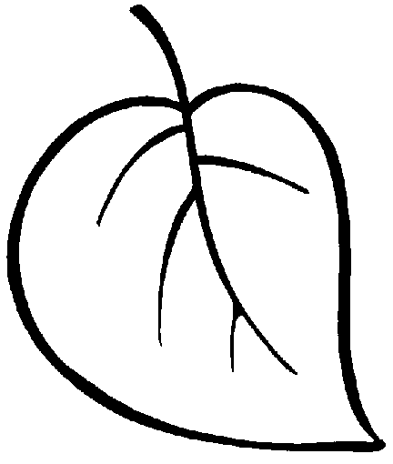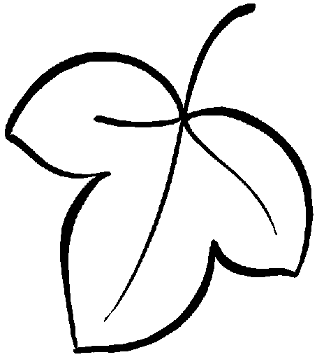

А листочки не простые, на них математические знаки.
- Поставьте знаки « больше», «меньше», «равно» в выражения.
8 … 9 6 … 4 2 … 6
7 … 2 2+3…5 8 - 2…6
3- 2…1 9 … 10 10 … 3
Эти выражения записаны у детей на листочках.
- Давайте поднимем листочки и поставим математические знаки на нужное место.
Оцените свою работу с помощью «Светофора».
3. Фронтальная работа.
Дети выходят к доске, берут листочки, где записаны знаки и ставят их в выражения.
- Найдите равенство среди этих выражений.
- Как назовем остальные выражения?
III. Самоопределение к деятельности.
1.Постановка проблемы.
Стоит в поле дуб. На дубе три ветки. На каждой ветки по 3 яблока. Сколько всего яблок? ( нисколько)
- Давайте подумаем, как можно обозначить зрительно «нисколько», «ни одной»?
-Как заменить слово «нисколько» в математике? Кто покажет это число?
- Как вы думаете, где будет стоять число 0?
2.Постановка темы и цели урока детьми.
-Какая тема урока? Над чем будем работать? (Познакомимся с числом ноль и цифрой 0.)
IV. Работа по теме урока.
А) Фронтальная работа
- На что похож ноль?
Ноль собой весьма хорош:
На бараночку похож,
И на бублик , и на шар.
Нолик дружит с Колобком, Жить не скучно им вдвоём.
Круглый шарик надувают,
Круглый год на нём летают.
- Положите 1 квадрат на стол, а теперь уберите его за спину. Посчитайте, есть ли у вас квадрат? (Нет)
- Можно теперь посчитать предметы? (Нет.)
- А значит 0 и натуральным числом не является.
Посмотрите на наш ряд чисел.
- Что больше 1 или 0? (ноль меньше одного, значит он меньше любого натурального числа.)
-Ряд чисел, который начинается с 0, называют числовым рядом.
-Где видели такой ряд? (на линейке)
- К нам на дуб прилетела сова, а держит она книгу.
Б) Работа по учебнику.
Откройте учебник с.70. Рассмотрите картинку со смородинкой.
- Составьте рассказ по этим картинкам.(1группа- 1картинка, 2гр.- 2к, 3гр.- 3к.)
-Какое из равенств, приведенных справа, к ней подходит? (5 – 5 = 0)
Оцените свою работу с помощью «Светофора».
- Сделайте вывод. ( Если из числа вычесть то же самое число, получится 0)
-Посмотрите ребята, мы с вами оказались на опушке леса, где растут…
Отгадайте загадку.
Землю пробурил, корешок оставил.
Сам на свет явился, шапочкой прикрылся. (Гриб)
В лесу много грибов. Но их трудно найти, потому что они прячутся под листочками. А мы с вами попробуем их найти.
V.Физкультминутка
Утром дети в лес пошли
(шаги с высоким подниманием ног)
И в лесу грибы нашли
(размеренное приседание),
Наклонялись, собирали
(наклоны вперёд),
По дороге растеряли
(ритмичное разведение рук в стороны).
VI. Закрепление изученного материала.
1. Работа по учебнику.
- Составьте рассказ и запись по рисунку на с. 71. (Работа в парах. Один ученик составляет по рисунку рассказ, другой – запись. Взаимопроверка).
- Какой рассказ составили?
- Какая запись получилась?
- Оцените себя. Встаньте те, кто сделал точно так же.
- Встаньте те, кто немного ошибся.
- Прочитайте записи, приведённые ниже, двумя способами.
- Больше или меньше получится, если увеличить число?
- Прочитайте неравенство. (Остальные записи по аналогии самостоятельно)
Работа с геометрическим материалом, задание на с. 71 учебника.
– Сколько на чертеже ломаных? Сколько многоугольников?
Самостоятельная работа учащихся. Предварительно необходимо повторить правила построения отрезков. Учитель оказывает индивидуальную помощь.
2.Физминутка для глаз.
Быстро поморгать, закрыть глаза и посидеть спокойно, медленно считая до 5. Повторить 4-5 раз.
Крепко зажмурить глаза (считать до 3), открыть, посмотреть вдаль (считать до 5). Повторить 4-5 раз.
Вытянуть правую руку вперед. Следить глазами, не поворачивая головы, за медленными движениями указательного пальца вытянутой руки влево и вправо, вверх и вниз. Повторить 4-5 раз.

3.Работа в тетради с печатной основой.
-Откройте тетрадь с.26.( первое задание выполняется с комментированием, второе- самостоятельно. Проверка у слабых ребят.)
- А теперь будем учиться писать цифру 0.
Без этой цифры нам не обойтись.
Писать его скорей учись.
Ну как, его уже ты написал
Знакомый и приветливый овал?
Нету проще ничего: ноль похож на букву О.
Прописываем цифру 0 и натуральный ряд чисел.
4. Беседа
– Поменяйте местами цифры: 1,0 (01)
– Когда звонят по такому номеру? (В случае пожара)
Найдите еще числа, в которых ноль играет очень важную роль. Номера телефонов 01,02,03,04.
– Кто знает, когда говорят?
С нуля начинать (разг.) – на пустом месте, когда ничего ещё нет.
-Итак, мы выяснили, что цифра ноль обозначает пустое множество, то, чего нет.
Цифра вроде буквы О – это ноль иль ничего.
Круглый ноль такой хорошенький,
Но не значит ничегошеньки!
- Вы так же думаете, что 0 не играет никакой роли? Зачем тогда он нужен?
- Зря многие думают, что ноль не играет никакой роли
- Сова хочет вам рассказать что-то интересное. Послушайте.
В разных странах эту цифру ещё называли оном, потому что она была похожа на букву О.
Во многих странах мира особый знак в центре столицы, символизирующий начальную точку отсчёта дорожных расстояний – это нулевой километр. В Венгрии, в Будапеште, поставлен памятник нулю. Ни одна другая цифра не удостоилась таких почестей.
-Послушайте одну историю.
Сказал весёлый, круглый ноль
Соседке-единице:
С тобою рядышком позволь
Стоять мне на странице.
Она окинула его
Сердитым, гордым взглядом:
Ты, ноль, не стоишь ничего.
Не стой со мною рядом.
Ответил ноль.
Я признаю,
Что ничего не стою,
Но можешь стать ты десятью,
Коль буду я с тобою.
Так одинока ты сейчас,
Мала и худощава,
Но будешь больше в десять раз,
Когда я стану справа.
Напрасно думают, что ноль
Играет маленькую роль.
VII .Рефлексия.
Очень жаль, что путь недолог,
Возвращаться нам пора,
Но на следующем уроке
Вновь продолжиться игра!
Оцените свою работу с помощью «Светофора».
- Выберите зеленый кружочек, если вам сегодня было интересно на уроке. Красный – если вам было скучно на уроке, что- то не получалось.
VIII .Итог урока.
- А теперь посовещайтесь в группе и скажите, какие математические задания вы выполняли на сегодняшнем уроке.
-С каким числом познакомились на уроке? Чему научились на уроке? Какими знаниями, приобретёнными сегодня, вам бы хотелось поделиться с друзьями, со старшими?
-Что показалось наиболее интересным?
-Урок окончен.
- Молодцы.

